ATIVIDADE 3 (AULA 5, 6, 7 E 8)

- Quem seriam os stakeholders de um sistema de matrícula da nossa própria faculdade?
R: Alunos e professores como cliente final, também os próprios desenvolvedores.
- Vocês conseguem pensar em um requisito implícito que, se esquecido, causaria um problema sério?
R: Acredito que principalmente parte da segurança se torna bem crítico podendo expor informações de alunos ou professores, faz parte dos princípios da qualidade de software.
- Para um sistema de gestão de uma academia, listar ao menos 4 stakeholders diferentes e uma necessidade específica de cada um. Apontem se alguma dessas necessidades pode entrar em conflito.
R: Instrutor: Criar e verificar treino dos alunos.
Aluno: Um aplicativo móvel rápido e fácil para agendar aulas, ver os treinos.
Recepção: Que seja rápido para cadastrar novos alunos.
Gestor: Relatório completo, controle rigoroso.
Pode ter conflito pelo gestor querer relatórios completos e com muitas perguntas enquanto o aluno e recepção querem algo rápido e menos burocrático.
- Qual dessas 3 técnicas vocês usariam para levantar requisitos de um sistema hospitalar? Por quê?
R: A entrevista e a observação principalmente, envolve muitas pessoas com visões diferentes, tem exigências que são encontradas por meio de entrevista e vendo como as pessoas se comportam no que precisam.
- Deem um exemplo de pergunta indutiva e depois reescrevam ela de forma neutra.
R: Indutiva: “Você não acha que o sistema deveria ser mais rápido?”
Não indutiva: “Qual o desempenho atual do sistema?”

- Elaborar 5 perguntas para entrevistar um professor sobre um futuro sistema de correção de provas.
R: 1- Como você corrige e dá nota para os alunos atualmente?
2- Qual seu sistema de provas? Multipla escolha, descritiva?
3- O que o aluno pode ver?
4- Até quanto tempo é aceitável que o sistema corrija e entregue? (desempenho)
5- O sistema deverá funcionar fora de horário de aula?
- O que poderia dar errado nesse fluxo principal? Vamos listar juntos os fluxos alternativos.
R: Levando como exemplo o sistema de correção de provas.
Fluxo principal: Professor cadastra gabarito > Aluno envia prova > Sistema corrige > A nota é disponibilizada.
Fluxo alternativo: Aluno envia prova ilegível > Sistema recusa > Notifica professor e aluno > Professor vê disponibilidade de reenvio.
Fluxo alternativo: Aluno tem resposta rasurada > Sistema avalia como duvidosa > Notifica professor > Correção manual.

- Esse caso de uso teria mais de um ator? Quem mais poderia estar envolvido?
R: Além do Aluno e Professor, podemos dizer que tem atores secundários como Secretária e avaliador.
- Escrever o caso de uso “Efetuar Compra” para um e-commerce simples, incluindo ator, pré-condição, fluxo principal e ao menos 1 fluxo alternativo
R: Ator – Cliente.
Pré-condição – Cliente logado e pelo menos 1 item no carrinho.
Fluxo principal
- Cliente clica em “finalizar compra”
- Sistema mostra resumo incluindo descontos e frete.
- Cliente escolhe pagar no cartão de crédito.
- Sistema aprova forma de pagamento via Gateway.
- Sistema exibe mensagem de compra efetuada.
- Sistema esvazia carrinho.
Fluxo alternativo (começa no 3)
- Cliente escolhe pagar no Pix.
- Sistema gera QR code.
- Cliente realiza pagamento e o sistema aguarda confirmação.
- Comprovante do banco e o sistema segue o passo 4 do fluxo principal.
- Se um novo desenvolvedor entrasse no projeto amanhã, esse documento seria suficiente para ele entender o que precisa ser construído?
R: Não totalmente, ele precisa do modelo de dados e faltam detalhamentos técnicos e maior integração.
- Conseguimos dizer, para cada requisito do nosso documento de exemplo, de onde ele veio (qual stakeholder pediu)?
R: Sim, cada Stakeholder tem uma função diferente dentro do documento.
Cliente > faz compra
Funcionário > cadastra os produtos
Gerente > vê relatório de compras
- Reunir os requisitos já escritos nas semanas anteriores (biblioteca, delivery, e-commerce) dentro da estrutura de um SRS simplificado: Introdução, Requisitos Funcionais e Requisitos Não Funcionais.
  - R:
  - Introdução
Consolida os requisitos dos sistemas de Biblioteca, Delivery e E-commerce, servindo de guia para desenvolvimento e validação.
  - Requisitos funcionais
Módulo Biblioteca – RF1: O sistema deve cadastrar, remover e atualizar livros.
RF2: O sistema deve realizar empréstimos.
RF3: O sistema deve aplicar multas para o cliente que devolver atrasado.
Módulo Delivery – RF1: O restaurante deve conseguir cadastrar o cardápio.
RF2: O sistema deve mostrar o status do pedido.
RF3: O cliente pode avaliar com comentários e nota.
Módulo E-commerce – RF1: O sistema deve permitir que adicione produtos ao carrinho.
RF2: O sistema deve diminuir o estoque assim que o pagamento for aprovado.
RF3: O vendedor pode cadastrar novos produtos, remover ou atualizar.
  - Requisitos não funcionais
RNF1: O sistema deve ser responsivo (usabilidade)
RNF2: O tempo de busca não deve ultrapassar 2 segundos. (desempenho)
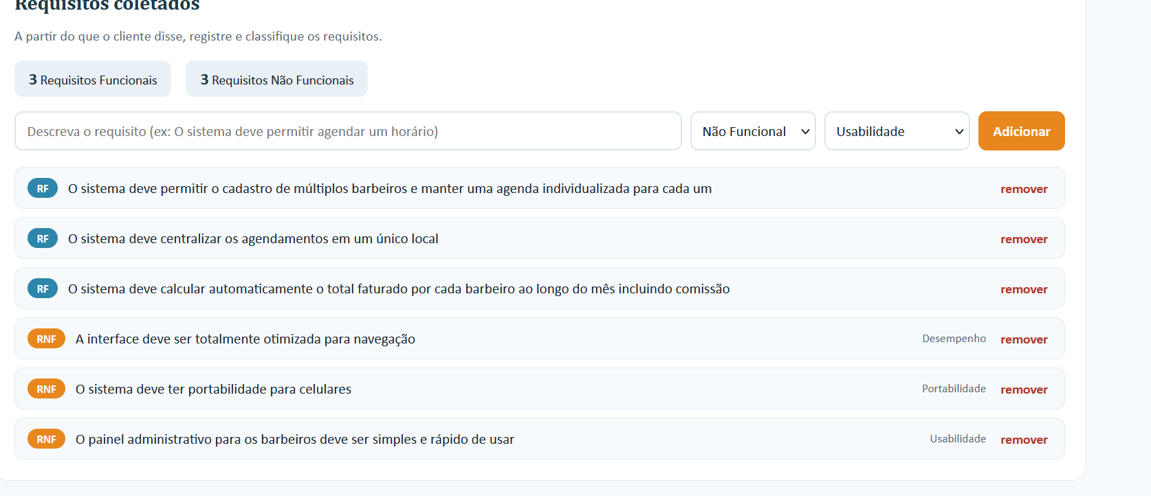
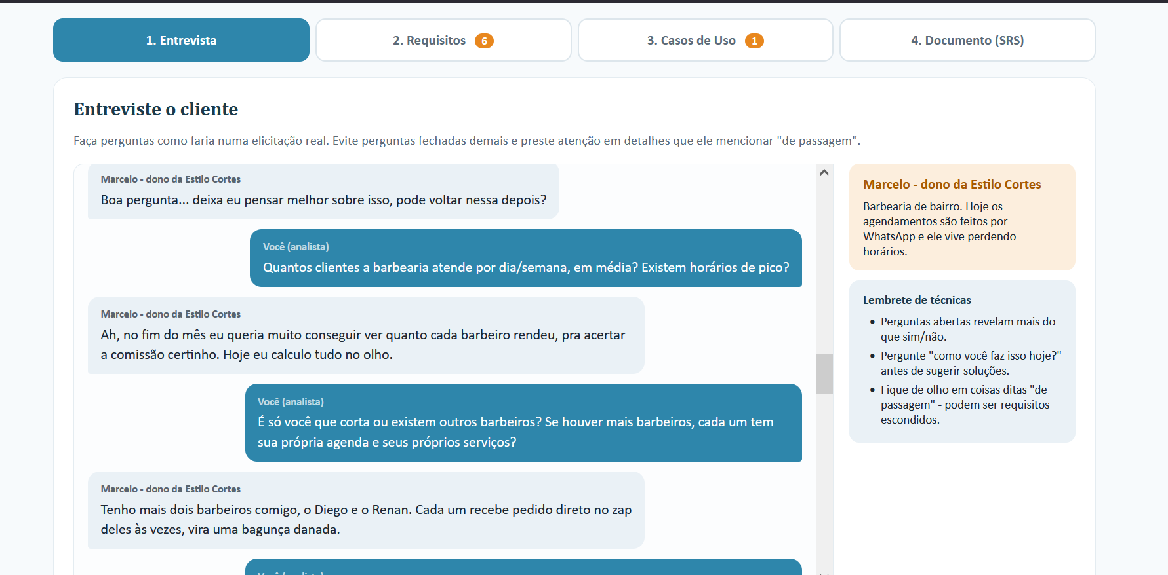
RNF3: Os módulos de venda devem estar disponíveis 24/7 para consultas e pedidos no horário de funcionamento. (disponibilidade)
- Anexar imagens da resolução do exercício passado em sala.
